**Informe de Revisión de Sprint y Estado del Proyecto, Arquitectura y Diseño**

XII y XIII

**Consorcio de Gobiernos Autónomos Provinciales del Ecuador**

**Dirección de Tecnologías e Información**

|  |
| --- |
| **PROYECTO:**  **“Implementación de un sistema provincial integral para la gestión de los GAD’s”** |

**XII**

**Fecha Inicio Sprint:** 28 de octubre de 2024

**Fecha Fin Sprint:** 15 de noviembre de 2024

**XIII**

**Fecha Inicio Sprint:** 18 de noviembre de 2024

**Fecha Fin Sprint:** 6 de diciembre de 2024

Versión 1.0

Fecha de emisión: 11 de diciembre de 2024

Quito – Ecuador

**Contenido**

1. ANTECEDENTES 3

2. DESARROLLO 5

2.1. DESARROLLO DEL SISTEMA. 5

2.1.1. ACTIVIDADES EN BASE DE DATOS: 5

2.1.2. ACTIVIDADES EN BACK END: 11

2.1.3. ACTIVIDADES EN FRONT END: 18

3. ARQUITECTURA Y DISEÑO DEL SISTEMA 33

4. ANALISIS DE CODIGO FUENTE 43

5. OBSERVACIONES 44

6. CONCLUSIONES 45

7. RECOMENDACIONES 45

8. FIRMAS 46

# ANTECEDENTES

* El artículo 148 del Reglamento a la Ley Orgánica del Servicio Público, establece: “Art. 148.- De los contratos civiles de servicios.-La autoridad nominadora podrá suscribir contratos civiles de servicios profesionales o contratos técnicos especializados sin relación de dependencia, siempre y cuando la UATH justifique que la labor a ser desarrollada no puede ser ejecutada por personal de su propia entidad u organización, fuere insuficiente el mismo o se requiera especialización en trabajos específicos a ser desarrollados, que existan recursos económicos disponibles en una partida para tales efectos, que no implique aumento en la masa salarial aprobada, y que cumpla con los perfiles establecidos para los puestos institucionales y genéricos correspondientes. Estos contratos se suscribirán para puestos comprendidos en todos los grupos ocupacionales y se pagarán mediante honorarios mensualizados.- Las personas a contratarse bajo esta modalidad no deberán tener inhabilidades, prohibiciones e impedimentos establecidos para las y los servidores públicos. Tratándose de personas que hayan recibido indemnización o compensación económica por compra de renuncia, retiro voluntario, venta de renuncia u otras figuras similares, no constituirá impedimento para suscribir un contrato civil de servicios, conforme lo establece la LOSEP y este Reglamento General.- (…)”.
* El CONGOPE, entidad asociativa de los gobiernos autónomos provinciales de carácter nacional, de derecho público con personería jurídica, autonomía administrativa y financiera y patrimonio propio, autoriza la contratación civil de servicios profesionales de conformidad con el informe constante en el memorando No. CONGOPE-DA-2024-0207-M de 04 de marzo de 2024 de la Dirección Administrativa del CONGOPE para la contratación civil de servicios profesionales de conformidad con el contenido de los memorandos de la Dirección de Tecnologías e Información del CONGOPE Nro. CONGOPE-DTICS-2024-0022-M y Nro. CONGOPE-DTICS-2024-0046-M de 29 de enero de 2024 y 04 de marzo del mismo año, respectivamente. La Directora Ejecutiva autorizó proceder de acuerdo con el respectivo recorrido del sistema Quipux.
* Las actividades que desempeñará el profesional contratado son específicas relacionadas al proyecto "Implementación de un sistema provincial integral para la gestión de los GAD’s", de conformidad al requerimiento presentado por el Director de Tecnologías e Información, en los términos de referencia, y que se detallan en el numeral "3. Responsabilidades y Tareas del Profesional", de dichos términos.
* El profesional deberá cumplir las siguientes responsabilidades y tareas:
  + Participar en el proceso de actualización tecnológica del sistema SFGProv.
  + Desarrollar y supervisar la implementación de nuevas funcionalidades y mejoras que se realicen al sistema.
  + Colaborar estrechamente con el equipo existente, aportando experiencia técnica y contribuyendo a la integración de tecnologías actuales.
  + Elaborar manuales técnicos que permiten una transferencia de conocimiento transparente de lo implementado.
* La profesional generará los siguientes productos:
  + 1. Documentos de Requerimientos de Módulos:

Historias de Usuario: Desglose de los requisitos en historias de usuario con criterios de aceptación, priorizados por el Product Owner para la implementación del “Sistema Provincial Integral para la gestión de los Gobiernos Autónomos Descentralizados Provinciales”.

* + 2. Informes de Avances:

Informe de Revisión de Sprint: Actualización al final de cada sprint que incluye el progreso realizado, las historias de usuario completadas y cualquier impedimento.

* + 3. Código del Módulo / Aplicativo:

Entregas Incrementales: Proporcionar entregas incrementales al final de cada sprint, con código funcional y comentarios sobre posibles mejoras.

* + 4. Manuales Técnicos:

Documentación de Arquitectura y Diseño: Descripción de la arquitectura y diseño del sistema, actualizada al final de cada sprint según los cambios realizados.

* + 5. Manuales de Usuario:

Guía de Usuario Actualizada: Manual del usuario que refleja las funcionalidades implementadas en el sprint más reciente.

* PLAZO

La duración del presente contrato es de diez (10) meses calendario contados a partir de su suscripción.

# DESARROLLO

Este informe abarca el avance de los sprints, XII y XIII que van desde el 28 de octubre al 6 de diciembre 2024.



## DESARROLLO DEL SISTEMA.

Hasta el sprint X, se completó la fase de desarrollo del módulo de presupuesto. Sin embargo, aún no se ha tenido la oportunidad de validar el desarrollo con los usuarios funcionales. Dado que es crucial avanzar en el proyecto, el equipo de desarrollo ha optado por validar el funcionamiento del módulo contra la aplicación actual, con el objetivo de asegurar un desempeño igual o superior que minimice observaciones por parte del personal funcional y la directora de tecnologías de la información está realizando una tarea de QA para de esta manera mejorar las funcionalidades que va presentar el nuevo sistema web.

Para lograr esto, se han realizado actividades de depuración en el sistema, optimizando consultas y consolidando versiones finales de los desarrollos implementados. Esto permitirá contar con una versión robusta y estable del módulo de presupuesto.

### ACTIVIDADES EN BASE DE DATOS:

Aunque la estructura actual de la base de datos no exige una modificación completa del modelo para la migración hacia servicios, es necesario realizar ciertos ajustes y optimizaciones para facilitar esta transición. Estos ajustes incluyen la modificación de tablas existentes y la creación de nuevas funciones que permitan una mejor integración y funcionamiento de los servicios.

La migración hacia una arquitectura basada en servicios requiere que la base de datos esté alineada con los principios de modularidad y reutilización de componentes. Para lograr esto, es fundamental:

1. **Modificar Tablas Existentes**: Algunas tablas pueden requerir cambios en su estructura, como la adición de nuevos campos o la alteración de tipos de datos, para adaptarse a los requerimientos de los servicios. Estos cambios buscan mejorar la eficiencia en el acceso y procesamiento de los datos, así como asegurar la coherencia y consistencia de la información.
2. **Crear Nuevas Funciones**: Es necesario desarrollar funciones específicas que faciliten la interacción con los servicios. Estas funciones pueden incluir procedimientos almacenados, triggers, y funciones de agregación o filtrado de datos que optimicen las operaciones comunes y simplifiquen la lógica del negocio.
3. **Optimización de Consultas**: Además, se deben optimizar las consultas SQL para asegurar un rendimiento óptimo en la interacción con la base de datos. Esto es particularmente importante en un entorno basado en servicios, donde múltiples solicitudes simultáneas pueden afectar el rendimiento general.

Los detalles de las modificaciones en las tablas y las funciones creadas se presentan a continuación, demostrando el enfoque en asegurar una transición suave y efectiva hacia una arquitectura basada en servicios.

**Cambios/creación de tablas**

* accabmov
* audit_acceso
* audit_ingreso_sistema
* audit_log
* codocaso
* diccionario_tabla
* existedetalle
* incabmov
* incabmov_contrato
* indice
* insol_insumosc
* mensajes_html
* obobras
* pi_codigo
* prcabmov
* prcercom
* prdetmov
* ro_distributivo_cab
* rodatper_adi
* rodatper_adi_his
* rodatrol_as
* roliquidacion
* si_menus
* si_roles
* siprocan
* usuarios
* var_valor_certificado

**VISTAS**

* bancos
* ciudades
* grupos_activos
* grupos_ciu
* titulos

**Funciones**

* sp_ver_saldos_partida
* sps_lista_parametros
* sps_validar_saldo_certificacion
* sps_certificados_compromisos
* spi_empresa
* sps_empresa
* sps_empresa
* sps_rempresa
* spi_empresa
* spiu_movimientos_certificado
* sps_estructura_control
* sps_cuentas_contables
* sps_detalle_cuentas_contables
* sps_tipos_comprobantes_codigo
* sps_cuentas_contables
* spd_detalle_cuentas_contables
* spu_detalle_cuentas_contables
* sps_tipos_comprobantes
* spiu_detalle_cuentas_contables
* sps_cuentas_bancarias
* spu_cuentas_bancarias
* spiu_estructura_control_plan
* spd_plan_cuentas
* sps_creacion_cuentas_masivo
* spiu_tipos_comprobantes
* sps_saldo_por_periodo
* sps_estructura_plan_cuentas
* spiu_tipos_comprobantes
* sps_movimientos_presupuestarios_codigo
* sp_aprobar_proforma_presupuestaria
* sps_fuentes_financiamiento
* spiu_fuente_financiamiento
* sps_detalle_fuente_financiamiento
* toma_fisica_responsable
* spiu_codocaso
* spd_codocaso
* spiu_prcabmov
* spu_proforma_presupuestaria_detalle
* spiu_prdetmovcompromiso
* sps_prdetmovnuevocompromisocertificacion
* sps_estructura_partida
* sps_proforma_presupuestaria_detalle
* sp_desaprobar_proforma_presupuestaria
* sps_cargarmenuprincipal
* spiu_menuusuario
* sps_usuariocodigo
* sps_menuaprobardesaprobar
* sps_opcionesaprobardesaprobar
* sp_retorna_tr_reporte_cedula
* spiu_usuario
* sps_validarusuariorecupera
* spiu_apruebadesapruebadocumentos
* sp_selectapruebadesaprueba
* sps_validacion_registro_prplacta
* spd_fuente_financiamiento
* sps_validacion_registro_prfntfin
* sps_movimientos_presupuestarios_reformas
* sp_ver_asociacion_contabilidad_presupuesto
* sps_listarusuarios
* sps_seleccionarfuncionarios
* sp_ejecucion_presupuestaria
* sps_generar_menu_perfil
* sp_ver_saldos_partida
* spiu_prdetmov
* sps_tienepermisos
* sps_ced_presupuestaria
* spd_partida_cert_presupuestaria
* sps_cedula_presupuestaria
* sps_movimientos_presupuestarios_reforma_codigo
* spu_empresa
* sps_retorna_secuencia
* sps_movimiento_por_partida
* sps_cargarnotificaciones
* sps_movimientos_por_compromiso
* sps_movimientos_presupuestarios
* sps_movimientos_presupuestarios_filtradas
* sps_proforma_presupuestaria_cabecera
* sps_compromisoscertificacionessinutilizar
* spiu_prplacta
* sp_consulta_por_clasificador_presupuestario
* sp_cedula_presupuetaria_gastos_grupo
* sp_lista_buscar_partida
* sps_compromisoscertificacionesarrastre
* sps_lista_ciu
* spu_compromisocertificadoarrastre
* spiu_anular_certificacion
* spiu_movimientos_presupuestarios
* spiu_liquidar_certificado
* sps_detallecertificacionescompromisosarrastre
* sp_aprobarcompromiso_cuadrarcertificados
* spiu_ciu
* spiu_ciu
* sps_ciu
* spiu_ciu
* sp_validaidentificacion
* sp_selectusuarioinfologin
* spd_tabla_detalle
* spiu_tabla_detalle
* sp_desaprobarcompromiso
* sp_aprobarcompromiso
* sp_validanueve
* sp_validacedula
* sp_validaseis
* spiu_certificacion_presupuestaria_det
* sps_certificado_duplicado_acu_tip
* sps_prdetmovlistarcertificados
* sps_validar_saldo_partidas
* sps_verifica_periodo_abierto
* sps_prdetmovlistarcertificados_compromiso
* sps_administrador_contrato
* sps_movimientopresupuestariocodigo
* sp_anularcompromiso
* sps_movimientos_ce
* sps_movimiento_presupuestaria_habilitada
* sps_asocia_desasocia_certificado
* spu_aprobar_compromiso
* sps_certificacion_presupuestaria_det
* spiu_asocia_desasocia_certificado
* sps_generar_menu
* sps_valida_carga_gprd
* sps_valida_movimientos
* sps_man_estructura_partida
* spi_tablas_estcta
* spu_desaprobar_compromiso
* sps_cuentas_partidas
* sps_cuentas_partidas_list
* sps_ver_saldos_partida
* sps_coplacta_x_codigo
* sps_validar_certificacion
* sps_procesar_cuentas_estructuras
* sps_retorna_saldo_actual_pre
* spu_graba_saldo_pr
* spiu_estructura_cuenta_partida
* spu_grabasaldocertificacion
* sps_accion_botones

Las funciones y procedimientos enumerados han sido optimizados para garantizar el correcto funcionamiento del módulo de presupuesto, estos módulos adicionalmente están conectados con los módulos de administración del sistema.

### ACTIVIDADES EN BACK END:

Para el desarrollo del sistema, se ha establecido que el backend en C# debe mantener una clara separación entre el modelo de negocio, el frontend de la aplicación y la base de datos. A continuación, se muestra el árbol de servicios implementados hasta ahora, disponible en Swagger UI:

Ilustración 1. Servicios implementados para el sistema SFGProv. Back.

Todos los servicios implementados en el backend ya cuentan con una capa de seguridad utilizando JWT (JSON Web Tokens). Esta capa de seguridad garantiza que solo los usuarios autenticados y autorizados puedan acceder a los recursos y funcionalidades del sistema.

El uso de JWT proporciona un mecanismo seguro para la autenticación de usuarios. Cuando un usuario inicia sesión, se genera un token JWT que contiene información de identidad y permisos, firmada digitalmente. Este token se envía con cada solicitud al backend, permitiendo al servidor verificar la identidad del usuario sin necesidad de almacenar sesiones en el servidor, lo que mejora la escalabilidad y reduce la carga de mantenimiento.

Además, la implementación de JWT permite la expiración de tokens, añadiendo una capa adicional de seguridad al limitar el tiempo de validez de estos. Si un token se ve comprometido, solo será útil durante un corto periodo de tiempo, reduciendo así los riesgos de seguridad. Los servicios también incluyen la capacidad de revocar tokens en caso de sesiones sospechosas o para políticas de seguridad más estrictas.

Con esta configuración, el sistema asegura que todas las interacciones del usuario se realicen de forma segura, protegiendo tanto los datos del usuario como la integridad del sistema.

En el back-end, se implementó un esquema de configuración basado en un archivo JSON, el cual fue estructurado de manera que facilite la separación de variables de entorno y configuraciones del código fuente. Esta configuración permite que, al realizar entregas del sistema, se evite incluir el código fuente sin compilar, proporcionando únicamente los archivos compilados.

Este enfoque contribuye a reforzar la seguridad del sistema al limitar el acceso al código, previniendo modificaciones no autorizadas y reduciendo el riesgo de uso indebido del mismo. Además, al mantener las configuraciones fuera del código, se facilita la personalización y el mantenimiento del sistema, ya que los ajustes específicos del entorno pueden realizarse de manera rápida y segura, sin necesidad de modificar el código fuente principal.

### ACTIVIDADES EN FRONT END:

El front end está diseñado en Angular siguiendo una arquitectura de capas para garantizar la separación de responsabilidades, la escalabilidad y el mantenimiento eficiente del código. A continuación, se describen las capas principales:

* **Capa de Presentación (Frontend):**

**Propósito:** Esta capa se encarga de la interfaz de usuario (UI) y la experiencia de usuario (UX). Aquí es donde los usuarios interactúan directamente con el sistema a través de componentes de Angular. La capa de presentación gestiona la visualización de datos y la captura de entradas del usuario, utilizando componentes, directivas y servicios para una interacción dinámica.

**Componentes Principales:** Contiene todos los componentes visuales, organizados en módulos específicos (por ejemplo, módulo de autenticación, módulo de gestión de usuarios, módulo de reportes).

**Módulos de Routing:** Controla la navegación entre diferentes vistas o páginas de la aplicación, utilizando el Router de Angular para gestionar rutas.

* **Capa de Servicios:**

**Propósito:** Esta capa actúa como intermediario entre la capa de presentación y la capa de datos. Los servicios encapsulan la lógica de negocio y la comunicación con el backend, incluyendo llamadas a API, procesamiento de datos y manipulación de estados. Además, manejan la autenticación y autorización mediante JWT.

**Servicios Clave:** Servicios de autenticación, servicios de gestión de usuarios, servicios de manejo de datos (por ejemplo, para acceder a información de reportes), y servicios de notificaciones.

* **Capa de Modelos:**

**Propósito:** Define las estructuras de datos que se utilizan en el sistema. Los modelos representan las entidades y objetos de negocio con los que la aplicación trabaja, como Usuario, Producto, Orden, etc.

**Implementación:** Se utilizan interfaces y clases TypeScript para definir las propiedades y métodos de estos modelos, lo que facilita la validación y manipulación de datos.

* **Capa de Seguridad:**

**Propósito:** Asegura que solo los usuarios autenticados y autorizados puedan acceder a ciertas partes de la aplicación. Implementa guardias de rutas que protegen las rutas sensibles y utilizan JWT para la autenticación y autorización de usuarios.

**Mecanismos de Seguridad:** Uso de AuthGuards para proteger rutas, y servicios de autenticación que manejan el inicio de sesión, cierre de sesión y almacenamiento seguro de tokens.

* **Capa de Comunicación con el Backend (API RESTful):**

**Propósito:** Facilitar la comunicación entre el frontend y el backend. Los servicios hacen uso de HttpClient para realizar solicitudes HTTP a las API RESTful que proporcionan los datos y funcionalidades necesarias.

**Manejo de Errores:** Implementación de interceptores para gestionar de manera centralizada los errores de las solicitudes HTTP y mostrar mensajes de error amigables al usuario.

* **Capa de Almacenamiento Local (Local Storage/Session Storage):**

**Propósito:** Almacenar datos de sesión o configuración que son necesarios para la experiencia de usuario pero que no requieren ser persistidos a largo plazo en una base de datos remota.

**Uso Común:** Almacenamiento de tokens de autenticación, preferencias de usuario, o datos de estado de la aplicación entre sesiones.

* **Estructura de Carpetas y Archivos**

**Estructura del Proyecto**: A continuación, se muestra la estructura de árbol del proyecto actual. Esto puede hacerse ejecutando el comando ***tree*** en la raíz del proyecto.

Ilustración 2. Árbol de componentes en Angular

Todos estos componentes al momento permiten realizar lo siguiente:

1. Login y autenticación de usuarios.



Ilustración 3. Login y autenticación de usuarios

1. Recuperación de contraseñas



Ilustración 4. Recuperación de contraseñas

1. Pantallas de menús y perfiles del sistema, de acuerdo con los roles asignados.

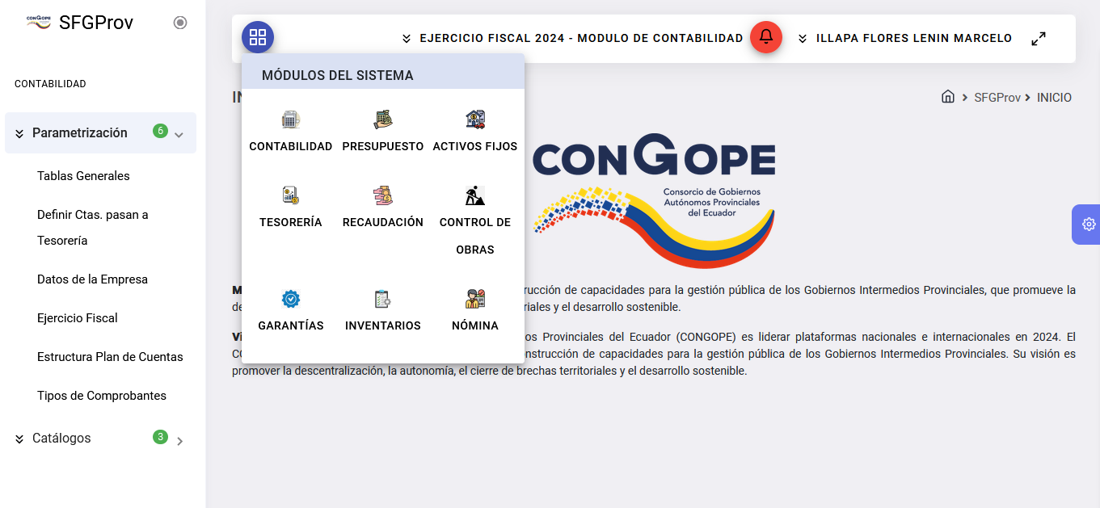

Ilustración 5. Pantallas de menús y perfiles del sistema, de acuerdo con los roles asignados.

1. Pantallas de notificaciones, de acuerdo a lo existente en la base de datos

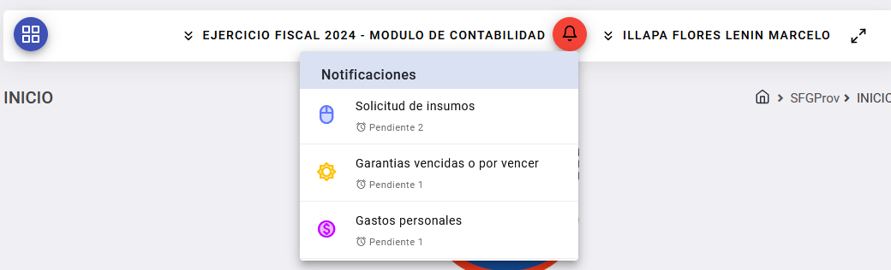

Ilustración 6. Pantallas de notificaciones

1. Pantallas de administración y cambio del ejercicio fiscal.

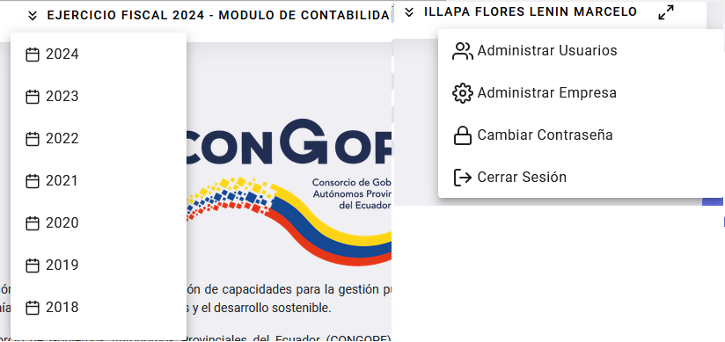

Ilustración 7.Cambio del Ejercicio Fiscal y Modulo de Administración

1. Administración de Usuarios

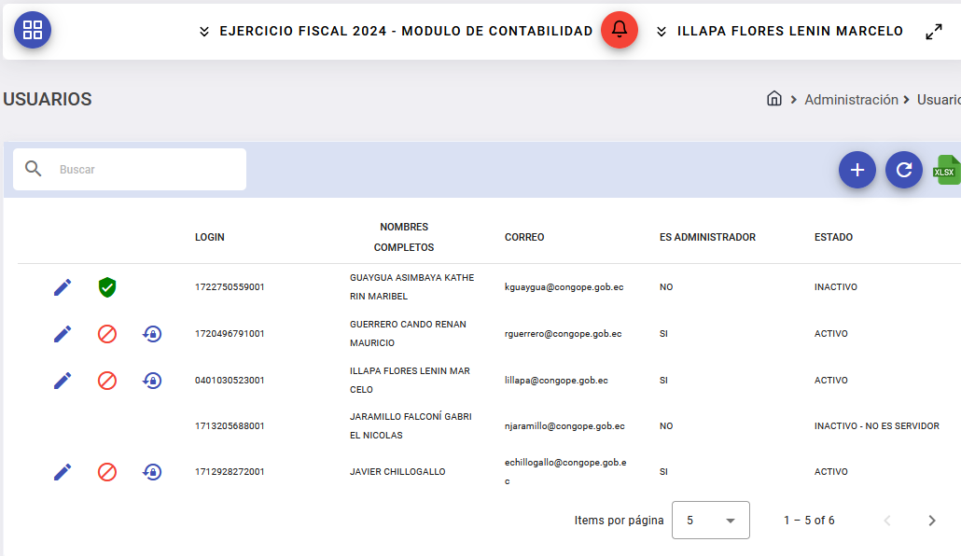

Ilustración 8. Administración de Usuarios

1. Cambio de contraseña

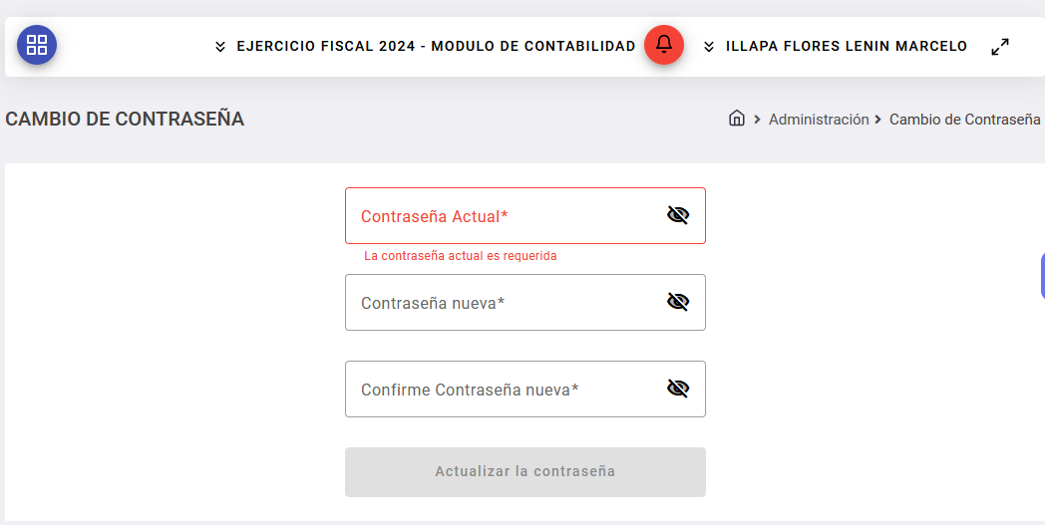

Ilustración 9. Cambio de contraseña

1. Tablas Generales

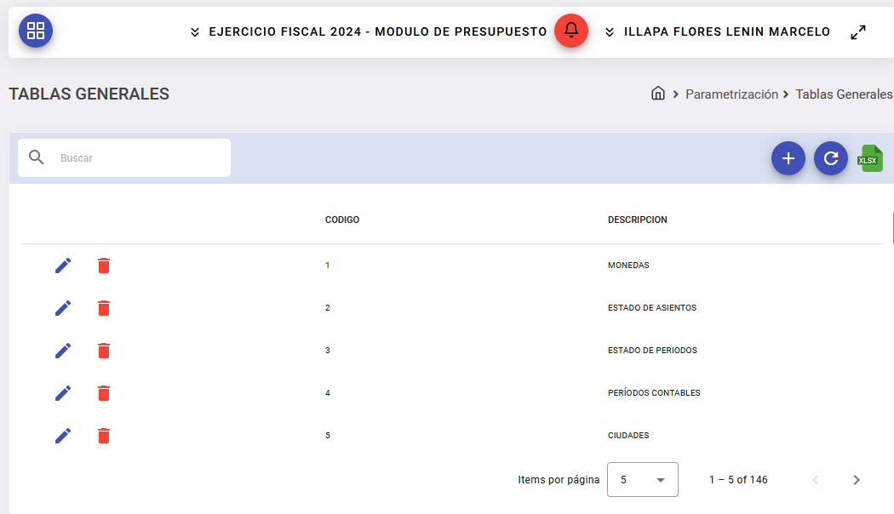

Ilustración 10. Tablas Generales

1. Proforma Presupuestaria

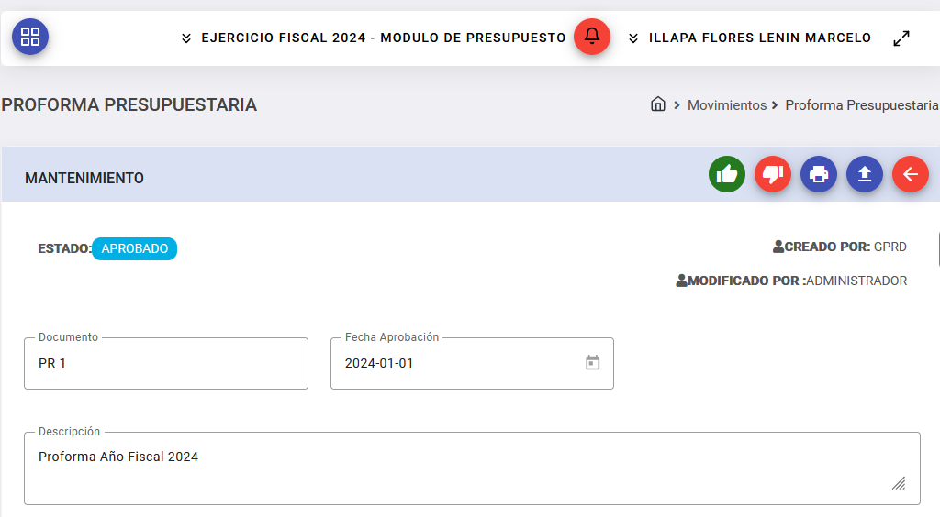

Ilustración 11. Proforma Presupuestaria

1. Certificaciones Presupuestarias

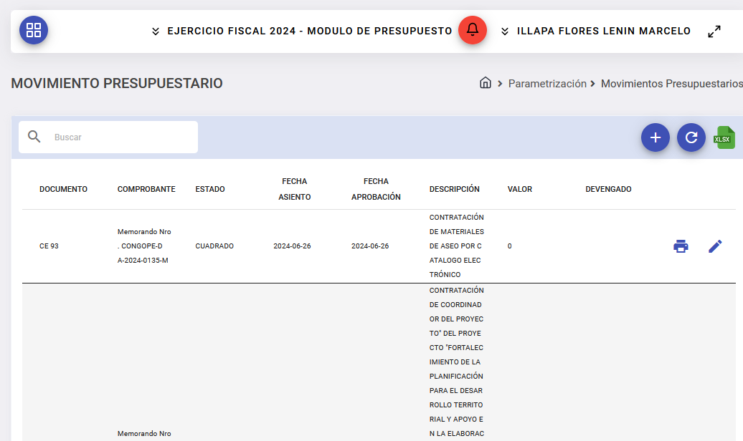

Ilustración 12. Certificaciones Presupuestarias.

1. Compromiso Presupuestario

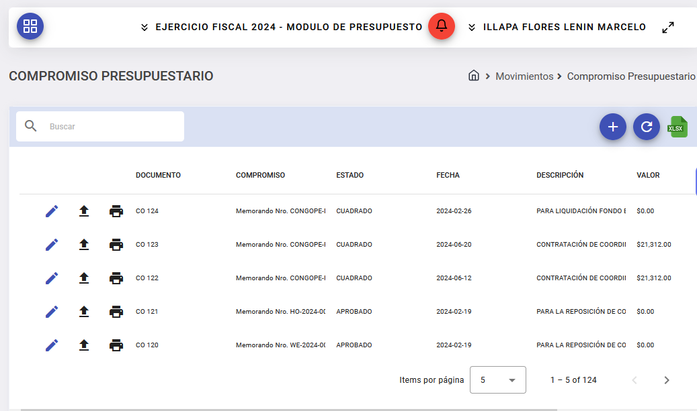

Ilustración 13. Compromiso Presupuestario

1. Cédula Presupuestaria

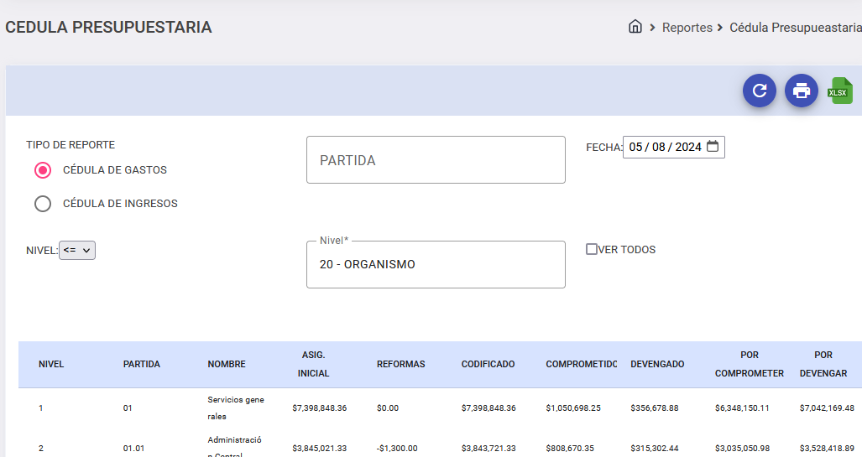

Ilustración 14. Cédula Presupuestaria

1. Asociación Contabilidad – Presupuesto

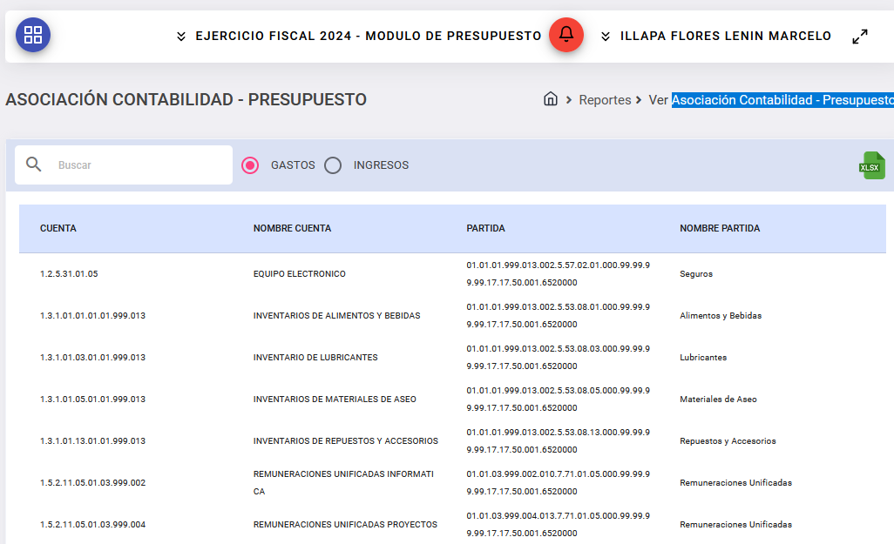

Ilustración 15. Asociación Contabilidad – Presupuesto

1. Ejecución Presupuestaria

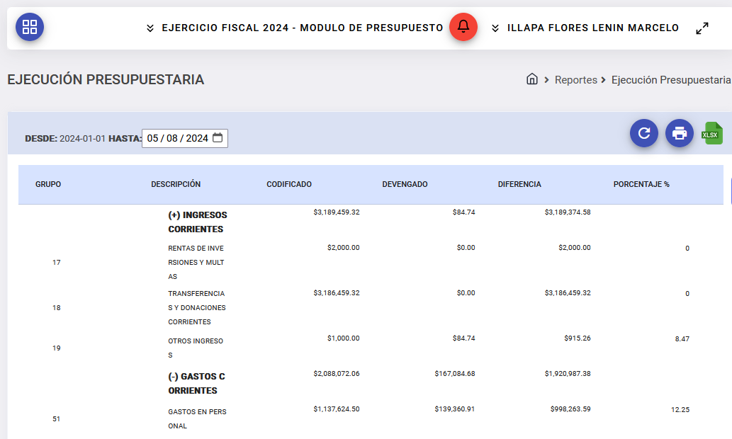

Ilustración 16. Ejecución Presupuestaria

1. Movimientos por partida

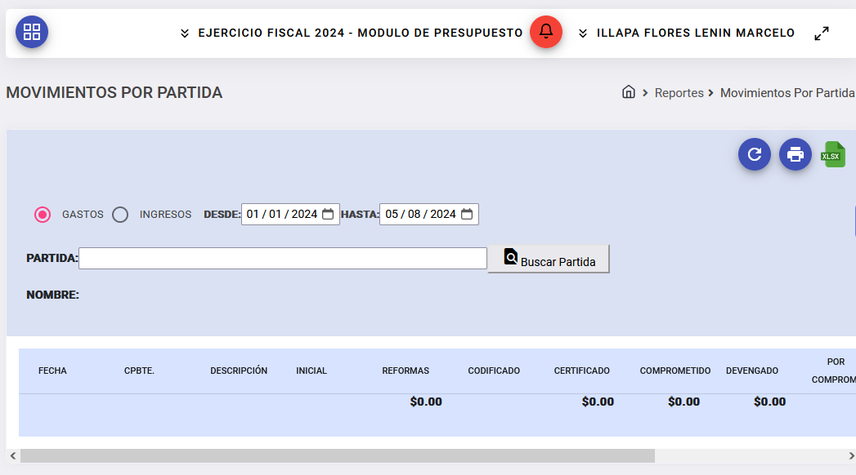

Ilustración 17. Movimientos por partida

1. Movimientos por compromiso

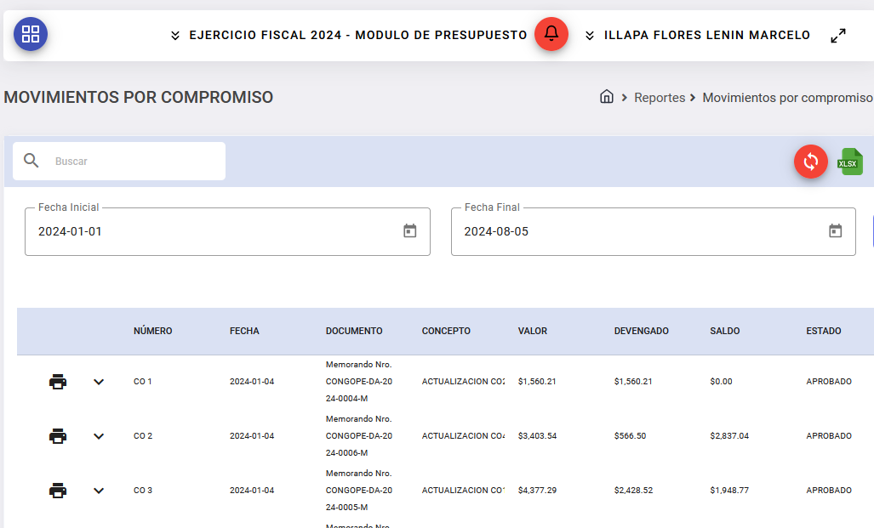

Ilustración 18. Movimientos por compromiso

1. Certificaciones y compromisos sin utilizar

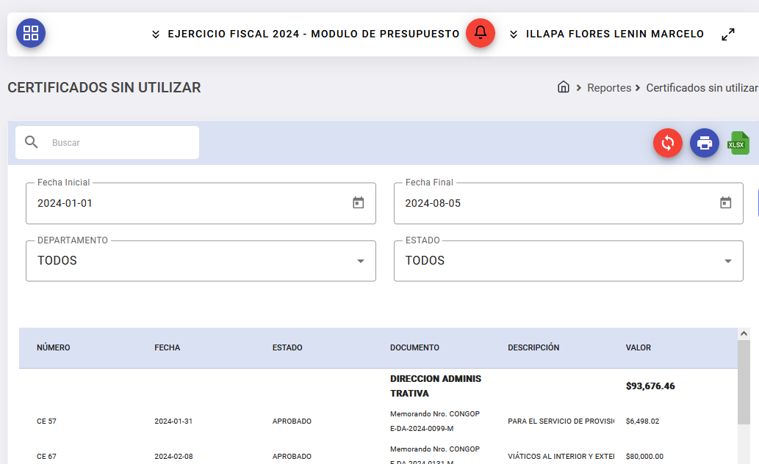

Ilustración 19. Certificaciones y compromisos sin utilizar

1. Consulta por clasificador

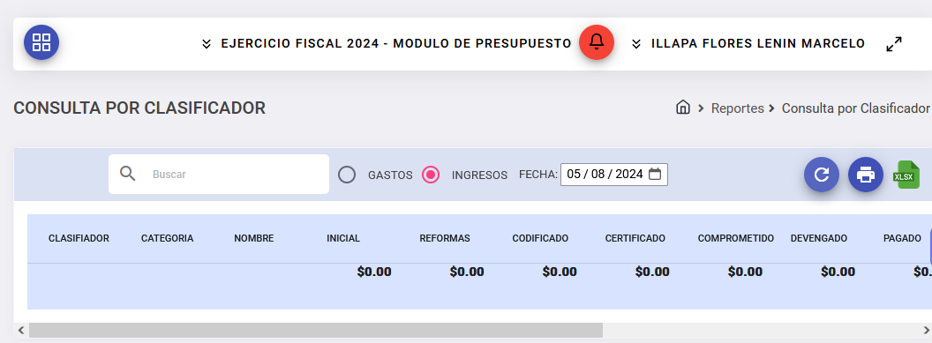

Ilustración 20. Consulta por clasificador

1. Certificaciones y compromisos de arrastre

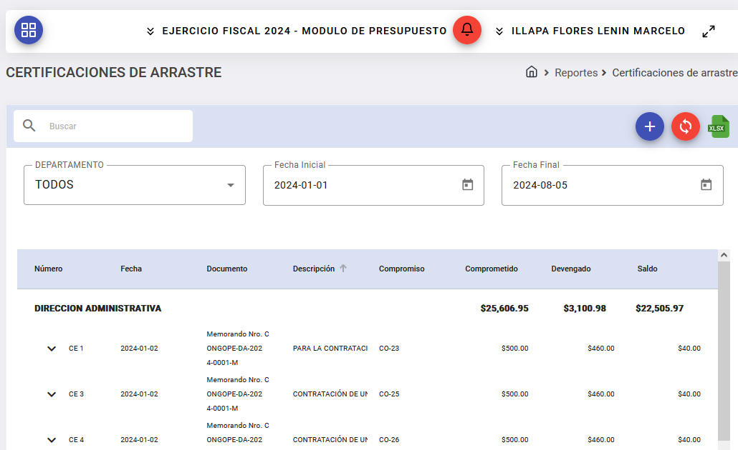

Ilustración 21. Certificaciones y Compromisos de arrastre

1. Reporte Genérico

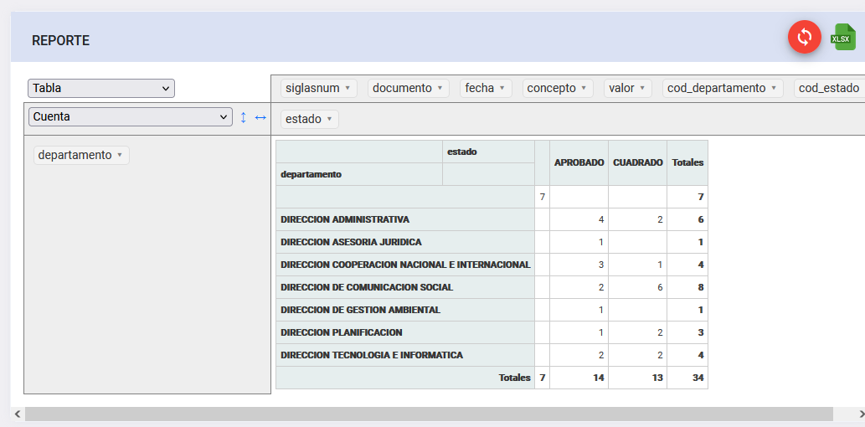

Ilustración 22. Reporte Genérico

1. Cargar Presupuesto (Archivo Excel)

Ilustración 23. Cargar Proforma con archivo de Excel

1. Fuentes de financiamiento

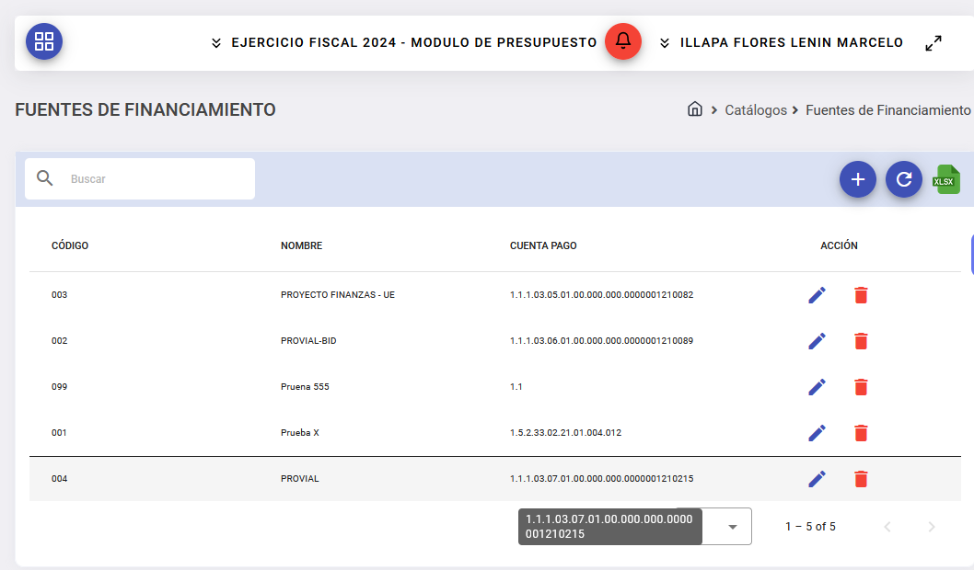

Ilustración 24. Fuentes de financiamiento.

1. Tipo Comprobante

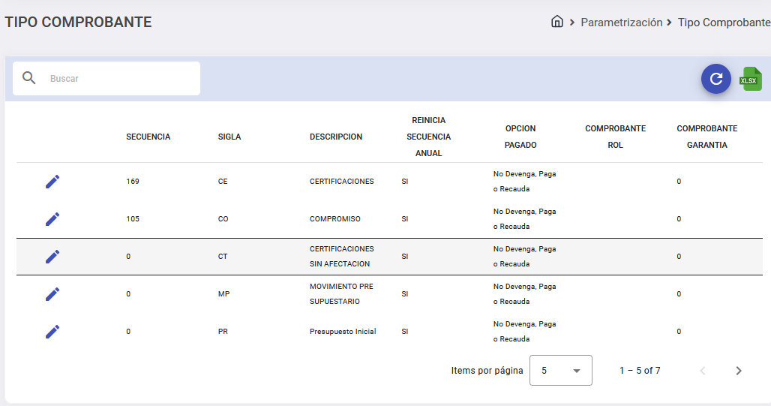

Ilustración 25. Grid Tipo Comprobante

Ilustración 26. Mantenimiento de tipo de comprobante

1. Estructura de partidas

Ilustración 27. Estructura de cuentas - Contabilidad

Ilustración 28. Estructura partida de gastos – Presupuesto

Ilustración 29. Estructura partida de ingresos – Presupuesto

Ilustración 30. Estructura de código – Inventarios

Ilustración 31. Estructura de Código – Nómina

Ilustración 32. Estructura de Código - Activos Fijos

1. Generación de partidas

Ilustración 33. Plan de cuentas – Contabilidad

Ilustración 34. Partidas de Ingreso – Presupuesto

Ilustración 35. Partidas de Gasto – Presupuesto

Ilustración 36. Maestro Artículos – Inventarios

Ilustración 37. Estructura Organizacional – Nómina

Ilustración 38. Maestro Artículos - Activos fijos

1. Empleados

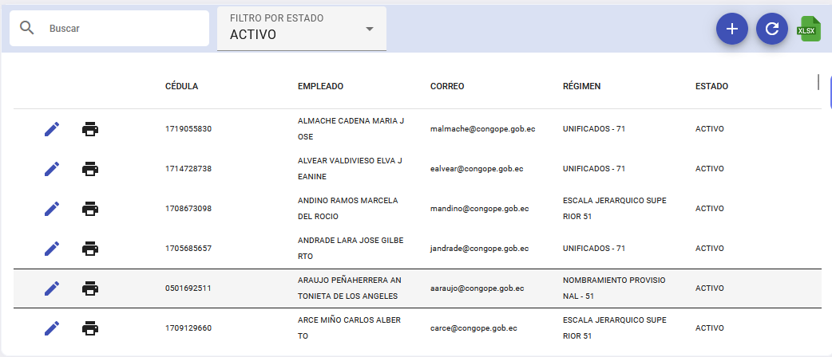

Ilustración 39. Listado de Empleados

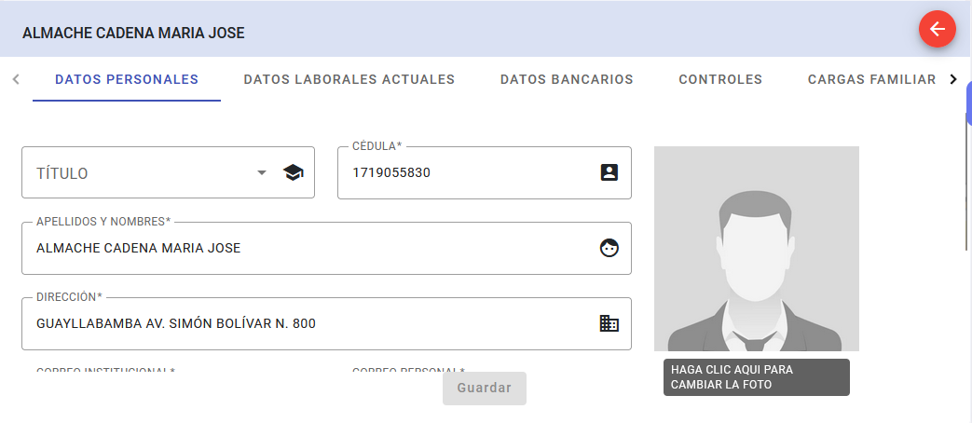

Ilustración 40. Mantenimiento de Empleados

En la reunión realizada con la administradora de contrato el viernes 8 de noviembre del 2024 se revisó el despliegue del sitio en la url <http://172.24.5.153:4200/>, de las funcionalidades implementadas hasta el momento, se obtuvieron sugerencias que serán consideradas en las actividades de este sprint.

Las observaciones realizadas son las siguientes:

1. Se debería incluir la función de Firma de Documentos de Pdf que al momento no se realiza en el Sistema Financiero pero que es necesaria para las respectivas firmas del área funcional.
2. Es necesario la estandarización de las abreviaturas por ejemplo No. o Nro.

Ilustración 41 Nomenclatura certificaciones PDF

Ilustración 42 Nomenclatura Certificaciones Despliegue

1. Es recomendable incluir un Reporte de Ejecución presupuestaria (Gráfico), que actualmente no lo tiene el sistema financiero y que sería un instrumento útil para el área funcional.
2. Cambiar “Items por página” como sugerencia a “Registros por página “.

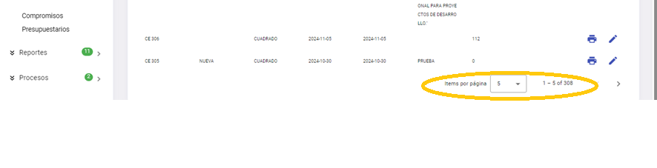

Ilustración 43 Pie de Página en Registros

1. Estandarizar tipo de letra en las pantallas.

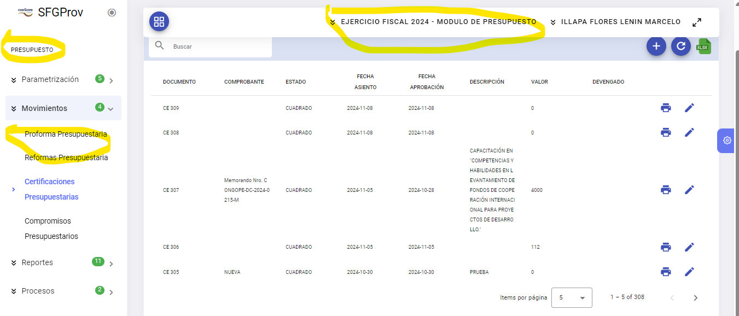

Ilustración 44 Estilos de Letra

1. Reducir el espacio de interlineado en el menú de lado izquierdo.



Ilustración 45 Interlineado Menú Lado Izquierdo

1. Se aprecia que el espacio para descripción de cada registro es mayor lo cual afecta el tamaño de las filas y dificulta la visualización.

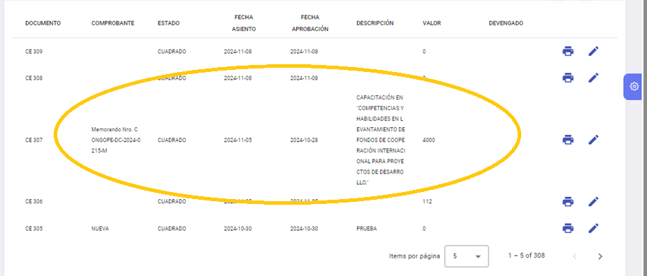

Ilustración 46 Descripción de Certificaciones

1. Es necesario estandarizar color y tamaño de los íconos.



Ilustración 47 Iconos del sistema

1. Estandarizar color, tamaño y alineación de los botones

Ilustración 48 Botones del sistema

1. Cajas de texto alineadas y del mismo tamaño



Ilustración 49 Alineación de componentes

1. En el mensaje de alertas disminuir el tamaño de letra.

Ilustración 50 Mensajes de Alerta

1. Espacio entre etiquetas de estado y el contenido, sin uso de dos puntos (:) y se recomienda usar una caja de texto donde se indique el nombre del estado.



Ilustración 51 Leyenda de Estado de Certificación

1. Verificar que los botones tengan nombres completos de la funcionalidad a la que dirigen.

Ilustración 52 Nombres de Botones

1. Verificar que estandarice el uso de tag en todos los botones.

Ilustración 53 Tags en Componentes

 A continuación, se detalla el procedimiento aplicado para la implementación de las observaciones mencionadas.

1. Se debería incluir la función de Firma de Documentos de Pdf que al momento no se realiza en el Sistema Financiero pero que es necesaria para las respectivas firmas del área funcional.
2. Es necesario la estandarización de las abreviaturas por ejemplo No. o Nro.

Como base se sugiere usar el documento de estandarización para el uso de siglas y abreviaturas del Instituto Ecuatoriano de Normalización.

Se realiza el cambio para la estandarización en el archivo …\Reportes\RPT205_CERTIFICACION.cs

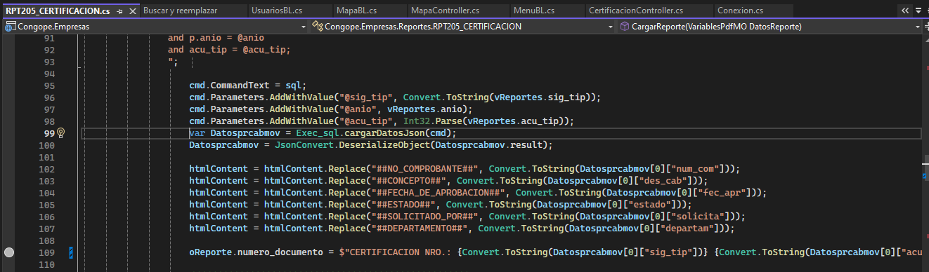

Ilustración 54 RPT205_CERTIFICACION.cs

En la tabla mensajes_html campo men_html.



Ilustración 55 Script visualización de PDF certificación

Y se obtuvo el resultado siguiente:

En la lista de despliegue:

Ilustración 56 Lista Certificaciones

Y en el reporte correspondiente:

Ilustración 57 Certificación PDF

1. Es recomendable incluir un Reporte de Ejecución presupuestaria (Gráfico), que actualmente no lo tiene el sistema financiero y que sería un instrumento útil para el área funcional.

Se cambiaron los archivos:

…\src\app\authentication\inicio\inicio.component.html, …\src\app\authentication\inicio\inicio.component.ts

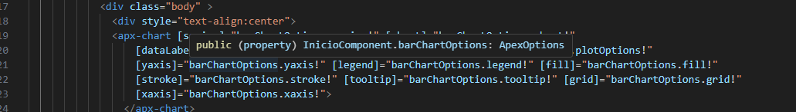

Ilustración 58 Inicio.component.ts

Se obtuvo el resultado siguiente:

Ilustración 59 Gráfico de Barras de Ejecución Presupuestaria

Adicional se incluye el mapa sensible geográfico que posteriormente se puede enlazar a un servicio de acuerdo al tipo de información requerida por el funcional.

Se cambiaron los archivos:

…\src\app\authentication\inicio\inicio.component.html, …\src\app\authentication\inicio\inicio.component.ts

Ilustración 60 Inicio.component.html

Y se obtuvo el resultado:

Ilustración 61 Mapa sensible provincias del Ecuador

1. Cambiar “Items por página” como sugerencia a “Registros por página “.

Se realiza el cambio en el archivo …\src\app\config\configapp.ts

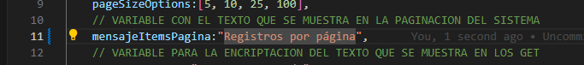

Ilustración 62 Configapp.ts

Resultado:



Ilustración 63 Paginación Certificaciones

1. Estandarizar tipo de letra en las pantallas.

Se realizaron cambios en:

Ilustración 64 inicio.component.html -Variable Módulo

…\src\app\authentication\inicio\inicio.component.ts

Ilustración 65 inicio.component.html -Variable Sesión

…\src\app\core\models\user.ts

Ilustración 66 Incremento de nueva variable para módulo

…\src\app\core\service\auth.service.ts

Ilustración 67 Auth.service.ts

…\src\app\paginas\movimientos\certificado\certificado-edit\certificado-edit.component.html

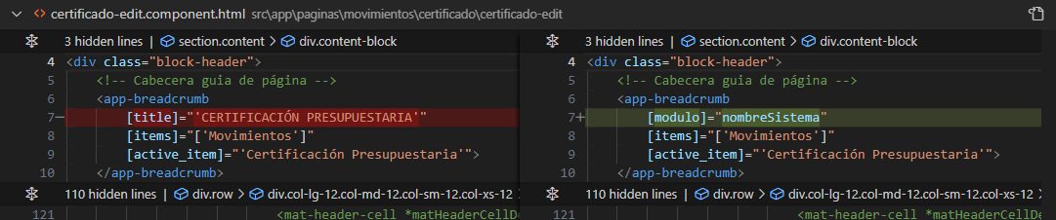

Ilustración 68 Certificado-edit.component.html

…\src\app\paginas\params\parametrosgenerales-list\parametrosgenerales-list.component.ts

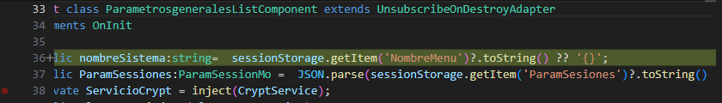

Ilustración 69 Parámetros Generales

…\src\app\shared\components\breadcrumb\breadcrumb.component.spec.ts

Ilustración 70 Cambios en Migas de Pan

…\src\app\shared\components\breadcrumb\breadcrumb.component.spec.html

Ilustración 71 breadcrumb.component.spec.html

…\src\assets\scss\common\_rtl.scss

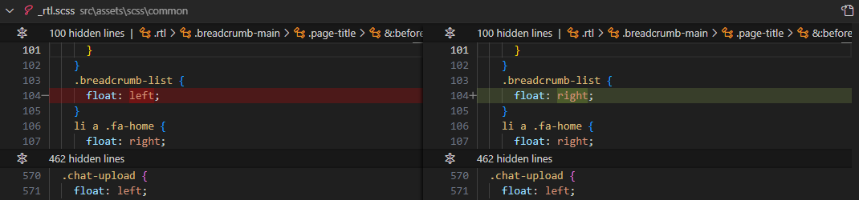

Ilustración 72 Hoja de Estilos _rtl

…\src\assets\scss\components\_breadcrumbs.scss

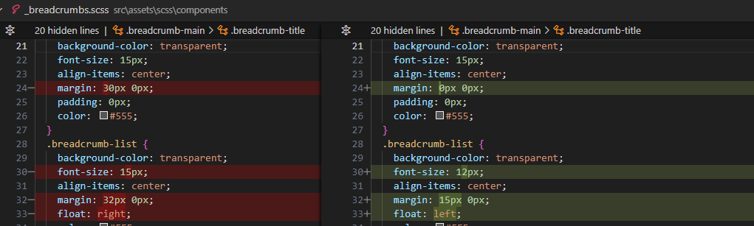

Ilustración 73 Hoja de Estilos _Breadcrumbs

El resultado es:

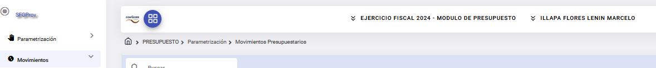

Ilustración 74 Migas de pan

1. Reducir el espacio de interlineado en el menú de lado izquierdo.

Se realizó los cambios en estilos:

…\src\assets\scss\common\_media.scss

Ilustración 75 Hojas de Estilo _media

…\src\assets\scss\components\_leftsidebaroverlay.scss

Ilustración 76 Hoja de Estilos _leftsidebaroverlay

Y a nivel de base de datos en:

public.sps_generar_menu

El resultado es:

Ilustración 77 Menú

1. Se aprecia que el espacio para descripción de cada registro es mayor lo cual afecta el tamaño de las filas y dificulta la visualización.

Se realizó los cambios en estilos:

…\src\app\paginas\movimientos\certificado\certificado-list\certificado-list.component.html

Ilustración 78 certificado-list.component.html

El resultado es:

Ilustración 79 Listado de Certificaciones

1. Es necesario estandarizar color y tamaño de los íconos.

…\src\assets\scss\components\_breadcrumbs.scss

Ilustración 80 Hoja de Estilos _breadcrumbs

El resultado es:

Ilustración 81 Estandarización de Iconos

1. Estandarizar color, tamaño y alineación de los botones.

En las clases en las asociadas a los botones:

…\src\app\paginas\movimientos\certificado\certificado-list\certificado-list.component.html

Ilustración 82 Certificado-list.component.html – Estilo Botones

El resultado es:

Ilustración 83 Estandarización de Iconos

1. Cajas de texto alineadas y del mismo tamaño

Se realizaron cambios en:

…\src\app\paginas\movimientos\certificado\certificado-edit\certificado-edit.component.html

Ilustración 84 certificado-edit.component.html – Estilo caja de texto

El resultado es:

Ilustración 85 Estandarización de Componentes

1. En el mensaje de alertas disminuir el tamaño de letra.

En las clases en las asociadas a los botones:

…\src\app\paginas\movimientos\certificado\certificado-list\certificado-list.component.html

Ilustración 86 Certificado-list.component.html – Custom Class

El resultado es:

Ilustración 87 Mensajes de Alerta

1. Espacio entre etiquetas de estado y el contenido, sin uso de dos puntos (:) y se recomienda usar una caja de texto donde se indique el nombre del estado.

Se realizaron cambios en:

…\src\app\paginas\movimientos\certificado\certificado-edit\certificado-edit.component.html

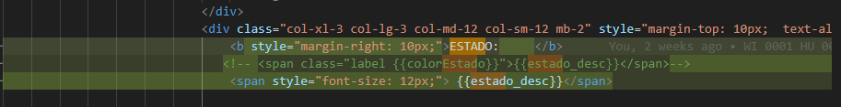

Ilustración 88 Certificado-edit.component.html – Estilo label

El resultado es:



Ilustración 89 Estandarización de estado

1. Verificar que los botones tengan nombres completos de la funcionalidad a la que dirigen.

Se realiza los cambios en las clases respectivas, por ejemplo:

…\src\app\paginas\movimientos\certificado\certificado-edit\certificado-edit.component.html



Ilustración 90 certificado-edit.component.html - Nombre

El resultado es:



Ilustración 91 Estandarización en Botones

1. Verificar que estandarice el uso de tag en todos los botones.

Se realiza los cambios en las clases respectivas, por ejemplo:

…\src\app\paginas\movimientos\certificado\certificado-edit\certificado-edit.component.html

Ilustración 92 certificado-edit.component.html - Tool tip

El resultado es:



Ilustración 93 Tag en Botón

# ARQUITECTURA Y DISEÑO DEL SISTEMA

En el desarrollo de aplicaciones web "Full Stack", se mantendrá una arquitectura que utiliza Angular 17 como Frontend y ASP.NET Core (.NET 8) como Backend. ASP.NET Core está diseñado como una API que Angular puede invocar, asegurando compatibilidad con bases de datos populares como MS SQL Server, MySQL, PostgreSQL y MongoDB. Esta integración se facilita a través de Entity Framework Core, desarrollado por Microsoft para simplificar el trabajo con bases de datos.

A continuación, se presenta los esquemas por funcionalidad:

1. **Login, autenticación de usuarios y recuperación de contraseñas.**

Ilustración 94. Login y autenticación de usuarios

1. **Menús y perfiles del sistema, de acuerdo con los roles asignados.**

Ilustración 95. Menús y perfiles del sistema, de acuerdo con los roles asignados.

1. **Notificaciones, de acuerdo a lo existente en la base de datos**

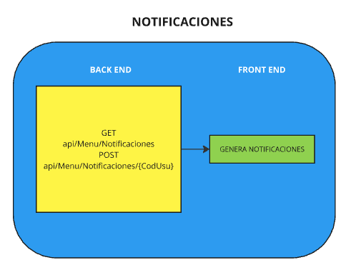

Ilustración 96. Notificaciones

1. **Pantallas de administración y cambio del ejercicio fiscal.**

Ilustración 97.Cambio del Ejercicio Fiscal y Modulo de Administración

1. **Administración de Usuarios**

Ilustración 98. Administración de Usuarios

1. **Cambio de contraseña**

Ilustración 99. Cambio de contraseña

1. **Tablas Generales**

Ilustración 100. Tablas Generales

1. **Proforma Presupuestaria**

Ilustración 101. Proforma Presupuestaria

1. **Certificaciones Presupuestarias**

Ilustración 102. Certificaciones Presupuestarias.

1. **Compromiso Presupuestario**

Ilustración 103. Compromiso Presupuestario

1. **Cédula Presupuestaria, Asociación Contabilidad – Presupuesto, Ejecución Presupuestaria**

Ilustración 104. Cédula Presupuestaria

1. **Movimientos por partida**

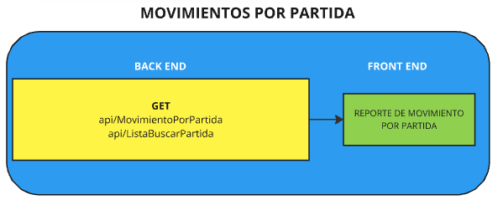

Ilustración 105. Movimientos por partida

1. **Movimientos por compromiso**

Ilustración 106. Movimientos por compromiso

1. **Certificaciones y compromisos sin utilizar**

Ilustración 107. Certificaciones y compromisos sin utilizar

1. Consulta por clasificador

Ilustración 108. Consulta por clasificador

1. **Certificaciones y compromisos de arrastre**

Ilustración 109. Certificaciones y Compromisos de arrastre

1. **Reporte Genérico**

Ilustración 110. Reporte Genérico

1. **Cargar Presupuesto (Archivo Excel)**

Ilustración 111. Cargar Proforma con archivo de Excel

1. **Fuentes de financiamiento**

Ilustración 112. Fuentes de financiamiento.

1. **Tipo de compromiso**

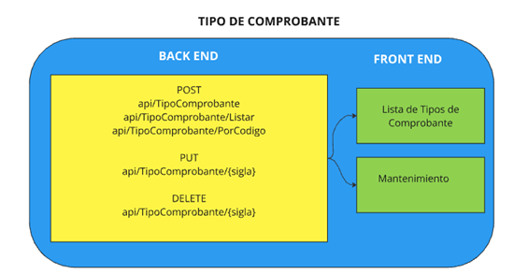

Ilustración 113. Tipo de comprobante

1. **Estructura de partidas**

Ilustración 114. Estructura de partidas

1. **Generación de partidas**

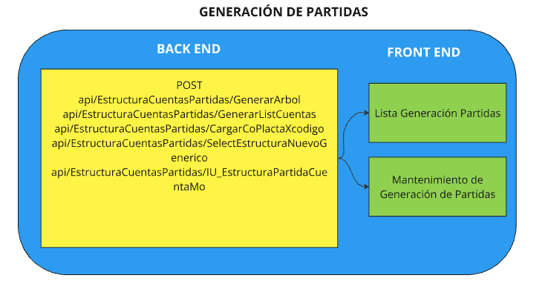

Ilustración 115. Generación de partidas

2. **Administración de Empleados**

Ilustración 116. Administración de empleados

# ANALISIS DE CODIGO FUENTE

Para realizar un análisis exhaustivo del código fuente y garantizar su calidad, se implementó la herramienta SonarQube en el proyecto del CONGOPE. SonarQube es una plataforma robusta que permite evaluar la calidad del código desarrollado, tanto en el backend como en el frontend, proporcionando un análisis continuo y detallado de varios aspectos clave como:

1. **Calidad del Código**: SonarQube evalúa aspectos de calidad, identificando código duplicado, complejidad ciclomática, y otros problemas que pueden afectar la mantenibilidad del software. Esto permite a los desarrolladores refactorizar y mejorar el código continuamente.
2. **Seguridad**: La herramienta analiza vulnerabilidades de seguridad en el código que podrían ser explotadas. Al momento, SonarQube ha confirmado que tanto el backend como el frontend no presentan fallas de seguridad, lo que minimiza el riesgo de conflictos y problemas al publicar la aplicación.
3. **Cobertura de Pruebas**: SonarQube revisa la cobertura de pruebas unitarias y de integración, asegurando que una parte significativa del código esté cubierta por pruebas automatizadas. Esto ayuda a identificar áreas críticas que podrían necesitar más pruebas para mejorar la confiabilidad del sistema.
4. **Seguimiento Continuo**: SonarQube proporciona un seguimiento continuo de la calidad del código, lo que facilita detectar problemas en las primeras etapas del desarrollo. Esto no solo ahorra tiempo y recursos, sino que también mejora la eficiencia del equipo de desarrollo.

La implementación de SonarQube en el proyecto ha sido fundamental para mantener altos estándares de calidad y seguridad en el desarrollo de software. Gracias a su capacidad para detectar problemas potenciales y evaluar la calidad de manera constante, podemos asegurar que las aplicaciones están bien construidas y son seguras para su implementación en entornos de producción.

A continuación, se muestra el análisis realizado del código fuente de back y front:

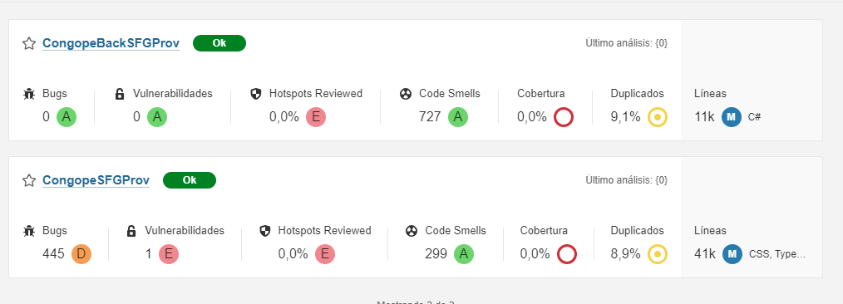

Ilustración 117. Último análisis de Código Fuente en el sistema SFGProv

Se ha generado un guion de pruebas que debe ser revisado por las áreas funcionales y de esta manera se continuará con cada historia de usuario desarrollada.

A la par se ha generado un plan de despliegue que se ejecutará de acuerdo con las funcionalidades que hayan sido revisadas y aprobadas por los usuarios funcionales.

Se ha verificado la planificación realizada donde se incluye el detalle de las funcionalidades desarrolladas para tener una visión más clara del grado de avance en la operatividad del módulo de presupuesto.

# APLICACIÓN WEB EN CAPAS VS APLICACIÓN DE ESCRITORIO EN Visual Basic 6(VB6)

Actualizar una aplicación de VB6 a una en C# con un backend moderno y un frontend en Angular, como el modelo que se está trabajando, aunque se mantenga la base de datos, ofrece varias ventajas clave que justifican el esfuerzo. A continuación, se explican los motivos principales:

* VB6 es una tecnología obsoleta, con soporte oficial discontinuado por Microsoft desde hace muchos años. Esto hace que el mantenimiento de aplicaciones en VB6 sea difícil, ya que no se reciben actualizaciones de seguridad ni mejoras. Migrar a C# asegura que la aplicación esté respaldada por tecnología moderna, con soporte activo y una comunidad sólida.
* Rendimiento y escalabilidad: Las aplicaciones desarrolladas en C# con .NET tienen mejor rendimiento y capacidad de escalabilidad en comparación con VB6. La arquitectura de .NET y la integración con el backend son mucho más eficientes, lo que permite crear sistemas más rápidos y que puedan crecer según las necesidades de la organización.
* Con Angular para el frontend y C# para el backend, se puede lograr una separación clara entre la lógica de negocio y la interfaz de usuario, lo que facilita el desarrollo, mantenimiento y pruebas. Esta arquitectura también permite que diferentes equipos trabajen en paralelo en el frontend y el backend.
* Angular es un framework moderno que permite crear interfaces de usuario interactivas y dinámicas. Las aplicaciones desarrolladas con Angular pueden ofrecer una mejor experiencia de usuario (UX) en comparación con las aplicaciones de escritorio de VB6, que suelen ser menos flexibles y no están diseñadas para el entorno web ni para dispositivos móviles.
* Al migrar la aplicación a una plataforma web con Angular, los usuarios podrán acceder a la aplicación desde cualquier dispositivo con un navegador, lo que no es posible con VB6, ya que las aplicaciones de VB6 son típicamente de escritorio y deben instalarse en cada máquina. Esto también facilita el acceso remoto y el trabajo colaborativo.
* C# y Angular ofrecen una amplia gama de bibliotecas y APIs modernas, lo que facilita la integración con otros sistemas y servicios web. Con VB6, estas integraciones suelen ser más complicadas o requieren adaptadores especiales, lo que puede limitar las funcionalidades y aumentar la complejidad del desarrollo.
* Las aplicaciones web modernas, como las desarrolladas con Angular y C#, pueden aprovechar prácticas y tecnologías de seguridad actualizadas, como la autenticación con tokens, cifrado, y protección contra ataques comunes como XSS o CSRF. Las aplicaciones VB6 no cuentan con estos mecanismos de seguridad avanzados.
* Migrar a tecnologías modernas prepara la aplicación para futuras actualizaciones y adaptaciones tecnológicas. VB6 es un entorno de desarrollo limitado y su tecnología no es compatible con las tendencias actuales de la industria del software, mientras que C# y Angular evolucionan constantemente con nuevas características y mejores prácticas.

# DOCUMENTACION DEL PROCESO DE DESARROLLO

Documentar el desarrollo de software, especialmente cuando se realiza una migración de una aplicación antigua como VB6 a un nuevo entorno (C# y Angular, por ejemplo), es fundamental por varias razones clave, especialmente si el desarrollo anterior no fue documentado. A continuación, se explica por qué es necesario realizarlo:

* **Facilita el mantenimiento a largo plazo**

La documentación actúa como una guía para futuros desarrolladores que necesiten mantener, corregir o mejorar el sistema. Sin documentación, el entendimiento del código dependería de las habilidades y conocimientos de los desarrolladores actuales, lo cual crea una dependencia riesgosa.

Al dejar claro el funcionamiento de cada módulo, los flujos de trabajo y las interacciones entre los componentes del sistema, el proceso de mantenimiento se vuelve mucho más eficiente.

* **Asegura la continuidad del proyecto**

La rotación de personal es algo común en cualquier organización. Si las personas que trabajan en el desarrollo o mantenimiento de la aplicación se van, la falta de documentación puede dejar el proyecto en una situación de riesgo. Documentar asegura que cualquier nuevo miembro del equipo pueda entender y continuar con el desarrollo sin depender del conocimiento exclusivo de otros.

* **Reduce errores y malentendidos**

Una buena documentación reduce la posibilidad de errores o malinterpretaciones durante el desarrollo. Al tener claros los objetivos, los requisitos y el diseño de la aplicación, los desarrolladores pueden trabajar con mayor precisión.

Además, la documentación técnica y funcional asegura que las decisiones de diseño estén alineadas con las necesidades del negocio, lo cual minimiza los errores conceptuales.

* **Mejora la calidad del software**

Documentar cada etapa del desarrollo permite establecer mejores prácticas y revisar que el código cumpla con estándares de calidad. La documentación ayuda a clarificar la lógica detrás del código, la arquitectura, y los patrones utilizados.

En tecnologías modernas como C# y Angular, donde los patrones de diseño y la arquitectura son más complejos, la documentación asegura que todas las partes del sistema estén alineadas con las mejores prácticas.

* **Facilita la prueba y depuración (testing y debugging)**

Con la documentación adecuada, es más fácil probar y depurar el sistema. Cuando los flujos de trabajo están bien documentados, se puede identificar rápidamente en qué parte del proceso algo está fallando y cómo corregirlo.

También facilita la creación de casos de prueba, lo que es vital para garantizar que la nueva versión de la aplicación funcione como se espera.

* **Alinea el desarrollo con los requisitos del negocio**

La documentación, especialmente la funcional, asegura que el software cumpla con los requisitos del negocio. Esto es crucial, sobre todo cuando se realiza una migración, para garantizar que la nueva versión de la aplicación tenga las mismas funcionalidades que la versión anterior, además de las mejoras que se deseen implementar.

Un proyecto documentado asegura que las decisiones técnicas no se alejen de los objetivos y necesidades de la organización.

* **Facilita futuras actualizaciones y ampliaciones**

El software tiende a evolucionar con el tiempo debido a cambios en los requisitos del negocio, nuevas regulaciones o avances tecnológicos. Con una buena documentación, es mucho más fácil realizar actualizaciones y agregar nuevas funcionalidades sin romper la lógica existente o crear problemas innecesarios.

Sin documentación, agregar nuevas características puede ser complicado y riesgoso, ya que los desarrolladores tendrían que deducir cómo funciona el sistema basándose únicamente en el código, lo cual puede llevar a errores.

* **Permite evaluaciones y diagnósticos más rápidos**

Si se presenta un fallo o un problema en el sistema, la documentación permite que el equipo identifique rápidamente en qué parte del flujo de trabajo o en qué módulo se origina el problema. Esto mejora el tiempo de respuesta y reduce el impacto de los errores en el sistema.

* **Promueve la colaboración del equipo**

Un desarrollo documentado facilita la colaboración entre diferentes miembros del equipo, incluyendo desarrolladores, testers, arquitectos, y otros usuarios. Todos pueden estar alineados sobre el estado actual del sistema, las funcionalidades implementadas, y los próximos pasos.

* **Cumplimiento normativo**

De acuerdo con las disposiciones establecidas en el Acuerdo No. 004-CG-2023, del 7 de febrero de 2023 y emitido por la Contraloría General del Estado, las “*Normas de Control Interno para las Entidades y Organismos del Sector Público, así como para las Personas Jurídicas de Derecho Privado que Manejen Recursos Públicos”* incluyen lineamientos específicos para el desarrollo, mantenimiento y adquisición de software, que son esenciales para asegurar la transparencia, eficiencia y control en los procesos de gestión tecnológica en el sector público.

En el apartado **410-08** de dicho acuerdo, se destaca lo siguiente:

*“La unidad de tecnologías de la información y comunicaciones regulará los procesos de desarrollo, mantenimiento y adquisición de software de aplicación y de usuario final, estableciendo un procedimiento o metodología para estas actividades que debe estar documentado y aprobado.”*

A continuación, se mencionan algunos de los aspectos mínimos que deben ser considerados en estos procedimientos:

* Es indispensable la identificación, priorización y especificación de los requerimientos funcionales y técnicos con la participación activa y aprobación formal de las unidades usuarias. Esto abarca la definición de tipos de usuarios, el ciclo de vida del software, las medidas de seguridad, un plan de pruebas adecuado y la trazabilidad o auditoría de las transacciones, donde corresponda. Asimismo, se establece que la documentación de estos requerimientos es obligatoria tanto para nuevos desarrollos como para la adquisición o modificaciones de sistemas existentes.
* Se requiere especificar claramente los criterios de aceptación para cada requerimiento, lo cual incluye la justificación de las necesidades, la viabilidad tecnológica y económica, el análisis de riesgo y costo-beneficio, así como la decisión de desarrollo o adquisición del software. Además, deben definirse los procedimientos a seguir en caso de presentarse situaciones de emergencia.
* En todas las fases del proceso (desarrollo, mantenimiento y adquisición), es obligatorio aplicar estándares de desarrollo, documentación y calidad, que abarquen desde el diseño lógico y físico de las aplicaciones hasta la implementación de controles de aplicación. Estos controles deben garantizar la exactitud, integridad, oportunidad y auditabilidad del procesamiento de la información. También se deben contemplar mecanismos adecuados para la autorización, el control de acceso, la integridad de los datos, los respaldos y los requisitos de seguridad.
* Las pruebas de software se llevarán a cabo según un plan de pruebas y control de calidad aprobado, utilizando un entorno de prueba independiente del ambiente de producción. Para dar por concluido el proceso de pruebas, deben establecerse criterios de aceptación específicos, previos a la liberación de la versión final del sistema.
* La transición de un sistema desde el ambiente de desarrollo/prueba al de producción debe estar formalmente documentada mediante actas de aceptación por parte de los usuarios. Posterior a esta fase, se debe implementar un período de estabilización y revisión para asegurar que cualquier ajuste necesario sea realizado y que se retroalimente correctamente el ciclo de vida del software.
* Es obligatorio llevar un registro de las versiones del software liberado, así como mantener una biblioteca de respaldo con las versiones retiradas del sistema.
* Finalmente, es indispensable la elaboración y actualización permanente de los manuales técnicos, de instalación, configuración, y de usuario, los cuales deberán ser difundidos y publicados para asegurar un acceso adecuado a la información por parte de los usuarios.

# VALIDACION DEL SISTEMA ACTUAL

El proceso de validación del funcionamiento del sistema actual contra el sistema desarrollado antes de presentarlo a los usuarios funcionales es fundamental por varias razones en entre las que se puede mencionar lo siguiente:

* Comparar ambos sistemas permite verificar que el nuevo desarrollo mantenga las mismas funcionalidades esenciales del sistema actual, asegurando así la continuidad en los procesos y la compatibilidad con los flujos de trabajo a los que los usuarios ya están acostumbrados.
* La validación previa permite al equipo de desarrollo identificar y corregir posibles errores, inconsistencias o diferencias inesperadas en el comportamiento del sistema. Esto asegura que el nuevo sistema funcione de manera estable y con las mejoras esperadas antes de someterlo a la revisión de los usuarios finales.
* Al realizar la validación internamente, se puede ajustar el sistema para que los usuarios encuentren un entorno confiable y sin fallas. Esto minimiza el riesgo de que los usuarios funcionales experimenten problemas, lo que podría afectar su percepción del sistema y generar resistencia al cambio.
* Validar el sistema desarrollado con el sistema actual permite realizar pruebas de rendimiento y calidad en comparación con la aplicación existente. Así, el equipo asegura que el nuevo sistema no solo cumple con las funcionalidades esperadas, sino que también puede ofrecer un rendimiento igual o mejorado.
* Al depurar y optimizar el sistema antes de presentarlo a los usuarios funcionales, se pueden enfocar sus pruebas en evaluar las mejoras y nuevas características, en lugar de centrarse en problemas básicos de funcionalidad.

Este proceso de comparación previa crea una base sólida que permite a los usuarios funcionales evaluar el sistema de manera más efectiva y con mayor confianza en su funcionalidad y estabilidad.

# OBSERVACIONES

Los usuarios aún muestran un bajo interés en la nueva herramienta, ya que no perciben mejoras significativas en comparación con los procesos actuales. Para ellos, el uso de la herramienta representa una carga de trabajo adicional sin un valor agregado claro. Con este contexto en mente, el objetivo de realizar una validación exhaustiva entre lo desarrollado y el sistema existente es presentar a los usuarios un modelo ya probado y funcional, que no solo demuestre estabilidad, sino que también inspire confianza en el trabajo realizado hasta ahora. Esta validación tiene como propósito lograr que los usuarios perciban las mejoras y los beneficios de la herramienta de manera tangible, reforzando así su disposición a adoptar el sistema con una visión más positiva y generando un cambio en la percepción del valor que este aporta a sus actividades diarias.

Los cortes de energía eléctrica continúan afectando las operaciones. El equipo de tecnología ha manejado la situación de manera eficaz; sin embargo, ha sido necesario contar con el apoyo del equipo de desarrollo en tareas que, aunque no están directamente relacionadas con el desarrollo del sistema, son esenciales para mantener la continuidad del proyecto.

Aunque estas actividades de soporte no ocupan la totalidad del tiempo del equipo de desarrollo, es importante señalar que afectan el ritmo de avance del proyecto, ya que interrumpen la dedicación exclusiva al desarrollo.

# CONCLUSIONES

* Aún se mantienen los procesos de desarrollo en basados en la dependencia excesiva en la experiencia del personal interno para el desarrollo de funcionalidades podría limitar la innovación y la eficiencia del sistema.
* La documentación de los procesos y funcionalidades recae principalmente en el equipo de desarrollo. Esto puede llevar a interpretaciones incorrectas de los requisitos y a una implementación que no siempre refleja con precisión las necesidades de los usuarios finales. Además, esta situación sobrecarga al equipo de desarrollo, desviando su tiempo y atención de actividades técnicas cruciales.
* Los cortes de energía han afectado el desarrollo del proyecto, introduciendo dificultades adicionales que originalmente no formaban parte del alcance. Estas interrupciones han requerido la participación del equipo de desarrollo en tareas de soporte no relacionadas directamente con el desarrollo, lo cual ha afectado el ritmo y la eficiencia del proyecto.
* Se han llevado a cabo las correcciones realizadas por parte del área de tecnología simulando un área de QA, con estas revisiones se espera en la siguiente fase tener el apoyo de las áreas funcionales para continuar con las debidas mejoras del sistema.

# RECOMENDACIONES

* Para reducir la dependencia en el personal interno, se recomienda contratar consultores externos o implementar programas de formación continua en metodologías y tecnologías modernas de desarrollo. Esto contribuirá a diversificar el conocimiento del equipo y a fomentar enfoques innovadores y eficientes en el desarrollo del sistema.
* Se recomienda transferir la responsabilidad de la documentación a un equipo o miembro especializado que esté en constante comunicación con los usuarios finales y el equipo de desarrollo. Esta medida asegurará que los requisitos y las especificaciones se comprendan y documenten con precisión, minimizando malentendidos y facilitando una implementación que se ajuste mejor a las necesidades de los usuarios.
* Para mitigar el impacto de los cortes de energía, se recomienda considerar estrategias de planificación del proyecto que incluyan tiempos de contingencia para actividades críticas, de modo que estos imprevistos tengan un menor impacto en el cronograma de desarrollo.
* Se recomienda la inclusión de un personal especializado en la función de QA para tener los resultados óptimos en la implementación despliegue y salida a producción del sistema.

# FIRMAS

|  |  |  |  |
| --- | --- | --- | --- |
|  | **CARGO** | **FIRMA** | **FECHA** |
| **APROBADO POR** | Marisol León  **Directora de Tecnologías e Información** |  | 2024-12-11 |
| **REVISADO POR** | Lenin Illapa  **Analista Informático** |  | 2024-12-11 |
| **ELABORADO POR** | Norma Arcos  **Profesional Contratado** |  | 2024-12-11 |
| Javier Chillogallo  **Profesional Contratado** |  | 2024-12-11 |